综合法分析法习题课
例1、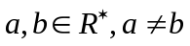，用分析法和综合法证明：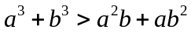

例2、已知a、b为正数，用综合法证明：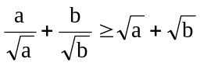

例3、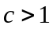，用分析法证明：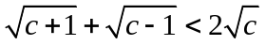

例4、用分析法证明：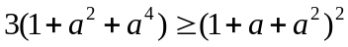

例5、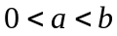，用分析方法证明：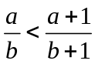

例6、已知a₁，b₁，a₂，b₂∈R⁺，用分析法求证：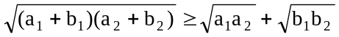．

例7、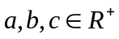,用分析法证明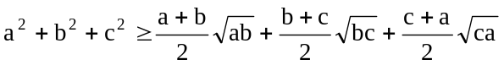

例8、设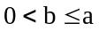, 求证 ： 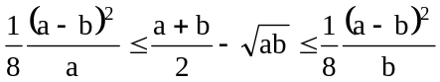．

例9、证明：